Editora UFPB: uma história fundamentada em dados
Geisa Cavalcante ¹[0000-0002-0905-9012], Guilherme Dias ²[0000-0001-6576-0017]
¹ Editora UFPB, Universidade Federal da Paraíba, Brasil.
gffcavalcante@gmail.com
² Departamento de Ciência da Informação, Universidade Federal da Paraíba, Brasil.
guilhermeataide@gmail.com
Resumo. Objetiva investigar a história de uma editora universitária, a partir dos dados bibliográficos dos seus livros. Caracteriza-se como pesquisa exploratória, executada por métodos qualitativos: pesquisa documental para coleta de dados e uso dos princípios referentes à teoria fundamentada e ao big data para análise dos dados. Os aspectos analisados foram organizados nas vertentes: volume, diversidade e qualidade, o cruzamento destas vertentes possibilitou a definição da linha do tempo da Editora UFPB, onde, observam-se os seguintes períodos históricos: 1962 a 1975 - Imprensa Universitária da Paraíba; 1975 a 1981 - De imprensa à editora; 1981 a 1993 - Grande recessão; 1993 a 2001 – O retorno; 2001 a 2009 - Síndrome do livro pronto; 2009 a 2014 – Fênix. É sabido que o volume de dados analisados não é suficiente para traçar um panorama definitivo, a avaliação de novos dados poderá levar há novos caminhos, garantindo a suscetibilidade de alterações desta teoria fundamentada.
Palavras chave: memória institucional; teoria fundamentada; big data; editoras universitárias.
Abstract. It aims to investigate the history of a university publisher, based on the bib-liographic data of its books. It is characterized as exploratory research, performed by qualitative methods: documentary research for data collection and use of the principles concerning the grounded theory and the big data for data analysis. The analyzed aspects were organized in the following aspects: volume, diversity and quality, the cross-referencing of these aspects made it possible to define the time line of Editora UFPB, where the following historical periods can be observed: 1962 to 1975 - University Press of Paraíba; 1975 to 1981 - Press to publisher; 1981 to 1993 - Great recession; 1993 to 2001 - The return; 2001 to 2009 - Síndrome of the book ready; 2009 to 2014 - Phoenix. It is known that the volume of data analyzed is not enough to draw a definitive picture, the evaluation of data data can lead to new paths, ensuring the susceptibility of alterations of this theory.
Keywords: institutional memory; grounded theory; big data; university publishers.
- Contextualização
O desenvolvimento das tecnologias de informação e comunicação e o aumento da capacidade de processamento de dados leva os pesquisadores ao cenário em que já se torna possível a análise do universo de dados, caracterizando a era do big data (Mayer-Schonberger & Cukier, 2013).
Para o trato do universo de dados sugere-se a adoção de métodos quantitativos de pesquisa. No entanto, o desenvolvimento das ciências humanas, em particular, da teoria fundamentada enquanto metodologia de pesquisa, torna possível que o grande volume de dados também seja analisado pelo viés qualitativo.
A teoria fundamentada propõe o desenvolvimento de uma teoria durante a pesquisa, esta teoria deverá provir da análise dos dados coletados, ao invés de advir da fundamentação teórica.
O big data e a teoria fundamentada abrem, pois, um novo horizonte de possibilidades de pesquisa. Diante desse cenário, pergunta-se: o que os dados bibliográficos dizem a respeito de uma editora universitária?
Considera-se, aqui, as universidades como centros de pesquisa e desenvolvimento, as editoras universitárias como responsáveis pela publicidade do conhecimento produzido através das pesquisas realizadas em sua Instituição de Ensino Superior (IES) (Bufrem & Garcia, 2014) e as bibliotecas como instituições tradicionais de memória (Pessach, 2008).
Acredita-se, pois, na possibilidade de recuperação da memória institucional de uma editora universitária a partir da exploração dos seus dados que constem no acervo do sistema de bibliotecas de sua universidade de origem.
A guarda, a preservação e a recuperação da memória institucional é fonte de registro da aprendizagem organizacional por tornar possível o aprendizado com o passado, garantindo a melhoria contínua da organização. Dessa forma, o resgate material deixa de ter o papel de celebração de marcos históricos, passando a ser elemento constitutivo do futuro ao proporcionar o aprendizado com o passado e com a atualidade (Barbosa, 2013).
Costa e Saraiva (2011) ratificam esta perspectiva ao afirmarem que a memória formalizada possibilita reelaborar realidades, transformando-as e sustentando-as. Descrevem, também, a existência de uma hierarquização das memórias institucionais, sendo as memórias oficiais apenas as que refletem a ideologia defendida pela instituição, opondo-se a estas as demais memórias. Daí a importância do resgate da memória em seu contexto completo e complexo, a fim de se obter um retrato mais fidedigno da instituição estudada.
- Objetivo
Visando apreender o que os dados revelam em sua totalidade para construção da teoria, deve-se ir a campo apenas com o problema de pesquisa e o objetivo geral, sem aprofundamento teórico, para que se evite uma concepção prévia do que pode ser encontrado (Glaser, 1978 citado por Charmaz, 2009). Dessa forma, é objetivo geral deste estudo: investigar a história de uma editora universitária, a partir dos dados bibliográficos contidos em seus livros.
- Metodologia
Antes de caracterizar esta pesquisa, faz-se necessário descrever o percurso metodológico utilizado. De início, intencionava-se que esta pesquisa envolvesse uma pesquisa bibliográfica sobre editoras universitárias, pesquisa documental sobre a Editora UFPB e a análise dos dados extraídos do Sistema de Automação de Bibliotecas (SAB) sobre os títulos da Editora UFPB constantes no sistema de bibliotecas da Universidade Federal da Paraíba (UFPB).
Antevia-se a existência de certas dificuldades para análise desses dados em razão dos diversos nomes utilizados pela Editora UFPB ao longo de sua história e pelas diversas formas de cadastro dos mesmos no SAB. No momento de recebimento dos dados, as dificuldades foram maiores do que as previstas, uma vez que não era possível distinguir quais títulos, de fato, pertenciam à editora em questão. Decidiu-se, então, consultar os metadados dos livros no site da Agência Brasileira de ISBN, a fim de corrigir as discrepâncias encontradas. No entanto, descobriu-se que vários dados dos livros, em conformidade com o que se havia extraído do SAB, não correspondiam aos metadados cadastrados na Agência Brasileira de ISBN, configurando-se como dados inconsistentes, conforme a classificação de Castro e Ferrari (2016).
Um dos métodos para a resolução dos casos de dados inconsistentes é a análise manual auxiliada por rotinas específicas (Castro & Ferrari, 2016). Diante disso, priorizou-se a consulta dos livros físicos, a fim de confirmar os dados em sua fonte original. A Editora UFPB possui 3.039 títulos e 13.228 exemplares no sistema de bibliotecas da UFPB, o que impossibilitaria a consulta ao universo de dados. Limitou-se, então, a consulta dos títulos depositados na Coleção Autores Paraibanos da Biblioteca Central da UFPB.
A Coleção Autores Paraibanos destina-se à guarda memorial de obras publicadas por paraibanos. O fato de essa ser a naturalidade da maioria dos autores da Editora UFPB, faz com que grande parte do acervo de títulos publicados por esta editora também estejam depositados nesta coleção, o que justifica a sua escolha.
No processo de consulta à fonte original, foram capturadas, aproximadamente, 7.000 fotos dos títulos, referentes à capa, falsa folha de rosto, folha de rosto e colofão. Tais fotos compreendiam todos os títulos da Editora UFPB depositados na Coleção Autores Paraibanos, a pesquisa segue em andamento, constando, aqui, a análise de 300 desses títulos. No momento de seleção dos 300 títulos, foram priorizados os títulos de coleções ou selos editoriais, além de publicações realizadas sobre a UFPB e títulos que tratassem de temas de rara publicação ou em língua estrangeira.
Dessa forma, esta pesquisa caracteriza-se como pesquisa exploratória, executada por métodos qualitativos que consistiu no uso da pesquisa documental para coleta de dados e uso dos princípios referentes à teoria fundamentada e ao big data para análise dos dados.
Para construção de uma teoria fundamentada completa, Glaser (1978, 1992 citado por Charmaz, 2009, p. 19) e Glaser e Strauss (1967 citado por Charmaz, 2009, p. 19) é necessário o atendimento aos critérios: ajuste adequado aos dados, utilidade, densidade conceitual, durabilidade ao longo do tempo, suscetível a alterações e detentor de poder explicativo.
Para garantir o ajuste adequado aos dados foram realizadas mudanças de rumos e métodos, a partir das descobertas encontradas na análise dos dados. A utilidade da pesquisa constitui-se por proporcionar o conhecimento do passado desta instituição, de modo que seja possível entender o seu presente e redefinir o seu futuro. A densidade conceitual, por sua vez, é proporcionada pelas diversas facetas que puderam ser observadas através dos dados: volume editorial, diversidade editorial e qualidade editorial.
A durabilidade ao longo do tempo reflete-se no cuidado de analisar documentos de diversas gestões organizacionais diferentes, a fim de evitar que as relações de poder prejudicassem a análise (Le Goff, 1990), além da análise das facetas citadas acima. A suscetibilidade de alterações garante-se na construção contínua da memória organizacional e na possibilidade de outras descobertas ao serem analisadas a totalidade dos dados. Já o poder explicativo é garantido pelo entrelaçamento dos fatos que marcaram a história da Editora UFPB e que ficaram registrados nos títulos que compõem a sua produção editorial.
A ótica do big data, por sua vez, foi utilizada ao se investigar o maior número de possibilidades advindas dos dados coletados, compreendendo o que tais informações representavam para a Editora UFPB e sua história, desde a avaliação de seu volume editorial à identificação dos ciclos temporais que marcaram a sua história, convertendo o volume de dados em inovação, conhecimento e valor, através da estruturação e análise dos dados (Davenport, 2014), obtendo finalidade através desses dados (Mayer-Schonberger & Cukier, 2013) e utilizando não apenas a finalidade inicial, mas também, as finalidades secundárias descobertas (Mayer-Schonberger & Cukier, 2013).
- Apresentação de resultados expectáveis

A partir das fotografias coletadas dos 300 títulos selecionados para análise nessa dissertação, foram catalogados 7.128 dados. Além dos dados advindos das análises das fotos coletadas, os mesmos foram cruzados com os metadados disponíveis na Agência Brasileira de ISBN e com os dados extraídos do SAB.

Utilizou-se a codificação linha a linha para catalogação dos dados e a sua categorização foi realizada em conformidade com as de teoria fundamentada defendidas por Strauss e Corbin (1990 citados por Charmaz, 2009), utilizando a abordagem objetivista da teoria fundamentada. Foi possível analisar os mais diversos aspectos sobre a história da Editora UFPB, organizados nas vertentes: volume editorial, diversidade editorial e qualidade editorial.

O demonstrativo de volume editorial retrata a quantidade de publicações realizadas pela Editora UFPB. Os anos encontrados com maior número de publicações foram 1977 (17), 1979 (20), 1980 (20), 2012 (21) e 2013 (24). Os períodos de maior volume editorial ocorreram entre 1975 e 1983, 1995 e 2003 e entre 2005 e 2014, sendo o maior volume alcançado entre 2012 e 2014.

A vertente diversidade ilustra as diversas áreas em que a Editora UFPB tem publicado, comprovando que a sua produção nunca esteve voltada para uma área em específico, mas que sempre buscou atender às mais diversas pesquisas da UFPB. Os períodos de maior diversidade são localizados temporalmente próximos aos períodos de maior volume. Descobriu-se, também, que a Editora, por meio dos seus títulos, atua na promoção ao desenvolvimento: científico, social e da UFPB, enquanto instituição de ensino superior, compreendendo a sua influência na comunidade em que se encontra inserida.

A dimensão qualidade, por sua vez, avalia a qualidade editorial dos títulos analisados através dos fatores: presença de Conselho Editorial e número de erros cometidos no processo de edição. Quanto ao fator Conselho, observou-se sua presença com maior frequência nos períodos entre 1975-1982, 1995-2001, 2009-2014. Quanto ao fator erros editoriais, constatou-se que, os períodos de crescimento do volume editorial também são os períodos com maior frequência de erros, havendo um crescimento mais significativo a partir do início de uso do número de ISBN.

Através do cruzamento dos dados de volume editorial, diversidade editorial e qualidade editorial, foi possível traçar uma linha do tempo da Editora UFPB, conforme apresentado na Figura 1.

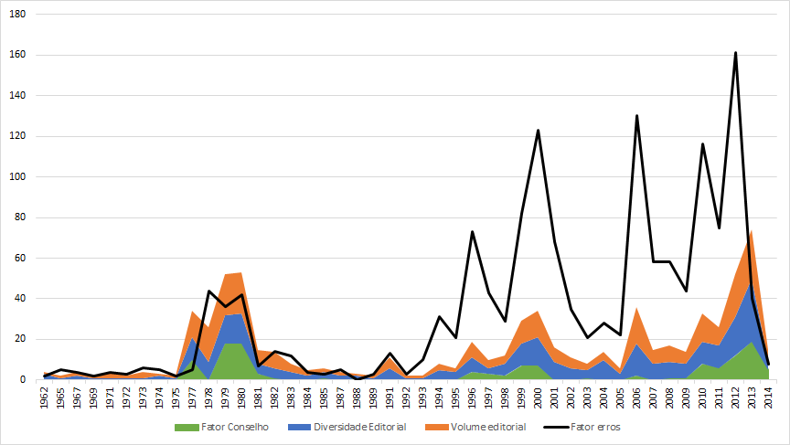

Figura 1. Gráfico da linha do tempo da Editora UFPB

A análise do gráfico torna possível a identificação de períodos históricos distintos na trajetória da Editora UFPB, caracterizados em conformidade com as descrições que seguem.

1962 a 1975 - Imprensa Universitária da Paraíba: representada visualmente na Figura 2.

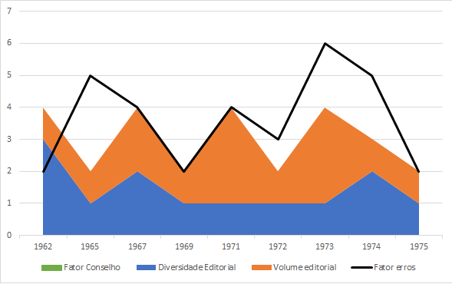

Figura 2. Imprensa Universitária da Paraíba

A Editora UFPB surge enquanto imprensa universitária, mas ainda apresenta baixos valores de volume e diversidade editorial. Ainda não apresenta publicações com Conselho Editorial.

1975 a 1981 - De imprensa à editora: cuja representação encontra-se na Figura 3.
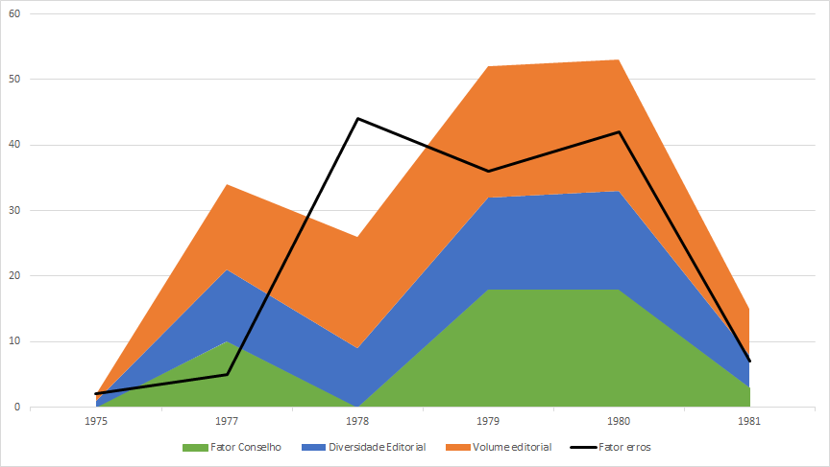

Figura 3. De imprensa à editora

A Editora UFPB apresenta sua primeira onda de crescimento, com a publicação das coleções “Estudos Universitários”, “Textos Didáticos”, além de várias outras publicações a respeito da própria UFPB. Apresenta suas primeiras publicações com Conselho Editorial, mas o crescimento de volume, também provoca o crescimento no número de erros editoriais.

1981 a 1993 - Grande recessão: retratada na Figura 4.
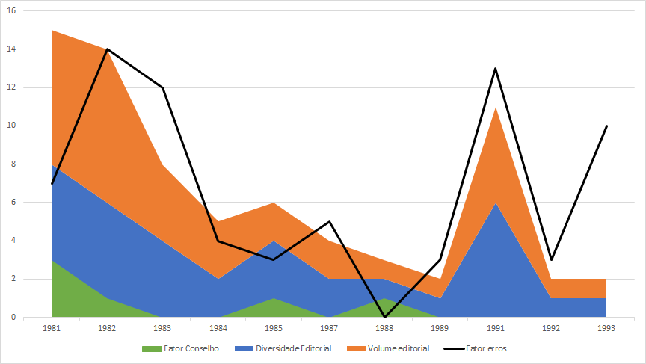

Figura 4. Grande recessão

Com exceção dos períodos entre 1981-1983 e 1989-1992, a Editora apresenta uma redução significativa no volume e diversidade editorial, também volta a apresentar publicações sem Conselho Editorial. A queda em volume, proporciona a queda no número de erros, com exceção do período entre 1992-1993, onde foi adotado o seu primeiro prefixo editorial.

1993 a 2001 – O retorno: caracterizado na Figura 5.

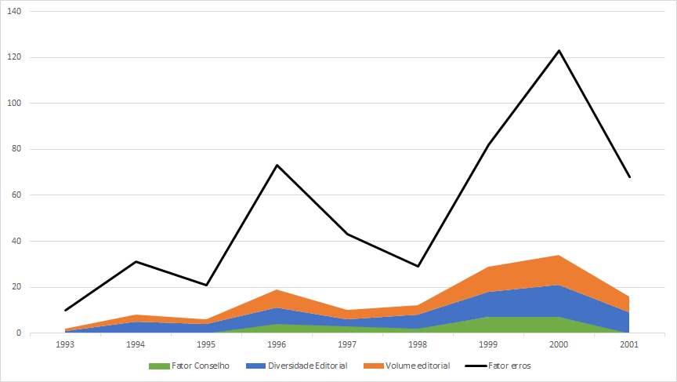

Figura 5. O retorno

Apesar de não alcançar os índices obtidos no período entre 1975-1981, a Editora UFPB volta a apresentar crescimento de volume e diversidade editorial, volta, também, a publicar títulos com Conselho Editorial. O aumento do volume provoca o crescimento, de modo drástico no número de erros editoriais. Nesse período são publicadas a “Série Sala de Aula”, a “Série Extensão” e a “Coleção Novos Autores Paraibanos”.

2001 a 2009 - Síndrome do livro pronto: simbolizada na Figura 6.
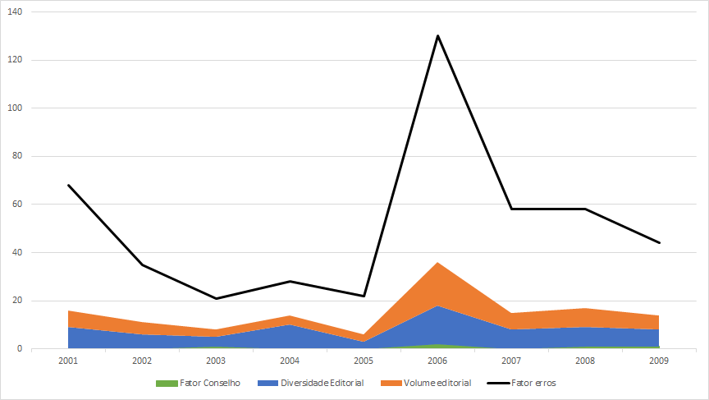

Figura 6. Síndrome do livro pronto

A Editora UFPB apresenta grave oscilação de volume e diversidade editorial, os níveis de erros seguem em proporções elevadas e é registrado mais um período de ausência de Conselho Editorial. É, também, o período de surgimento do “Selo Autor Associado”.

2009 a 2014 – Fênix: representada visualmente na Figura 7.
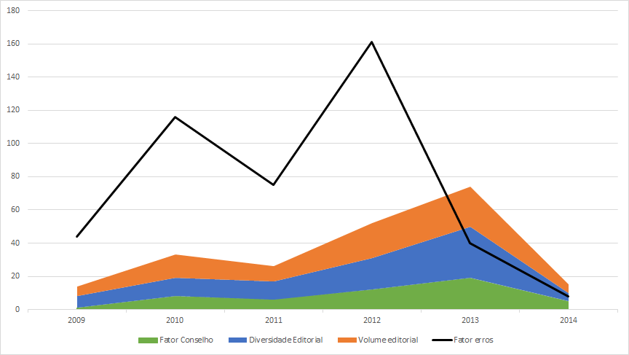

Figura 7. Fênix

Assim como na mitologia grega, a Editora UFPB parece ressurgir das cinzas no período, volta a publicar com Conselho Editorial, cresce em volume e diversidade e, no período entre 2012-2014, alcança os maiores níveis de produção editorial de sua história, além de apresentar uma queda significativa no número de erros editoriais. É o período em que é publicada a “Coleção Humanidades”.

Observa-se que a publicação de Coleções e Séries têm influência positiva sob o volume e a diversidade editorial; os principais momentos de crescimento do volume e da diversidade ocorreram com a presença do Conselho Editorial. Por fim, nota-se como nítido ponto fraco da Editora UFPB, a numerosa quantidade de erros editoriais encontrados, sendo necessária a tomada de providências cabíveis a respeito, como a profissionalização da revisão final de edição, catalogação e cadastro dos metadados na Agência Brasileira de ISBN, que demonstrou ser o maior gargalo encontrado.

Dessa forma, a análise dos dados emergiu na caracterização histórica da Editora UFPB, tendo sido possível entender melhor suas fases, desafios e tipos de publicações realizadas. Sabe-se que, tal caracterização pode (e deve) ser aprofundada ao se considerar o universo de publicações da Editora UFPB, mas este já é um grande passo para entendimento de seu histórico e do que constitui o seu diferencial competitivo.

É sabido que o volume de dados analisados não é suficiente para traçar um panorama definitivo sobre a história da Editora UFPB, a avaliação de novos dados poderá levar há novos caminhos, mostrando que esta teoria é passível de alterações, conforme Glaser e Strauss (1967 citado por CHARMAZ, 2009).

Referencias
Barbosa, A. A. Memória institucional: possibilidade de construção de significados no ambiente organizacional. (2013) 9o Encontro Nacional de História da Mídia. Ouro Preto. Recuperado em 21 de junho, 2018, de <http://www.ufrgs.br/alcar/encontros-nacionais-1/9o-encontro-2013/artigos/gt-historiografia-da-midia/memoria-institucional-possibilidade-de-construcao-de-significados-no-ambiente-organizacional>.

Bufrem, L. S. & Garcia, T. M. B. A editora universitária e o compromisso da universidade com as práticas de divulgação do conhecimento produzido. (2014) Revista da Faculdade de Biblioteconomia e Comunicação da UFRGS. Porto Alegre, vol. 20, nº1, Jan./Jun. Recuperado em 19 de fevereiro, 2017, de <http://seer.ufrgs.br/index.php/EmQuestao/article/view/40816/32989>.

Charmaz, K. (2009) A construção da teoria fundamentada: um guia prático para análise qualitativa. Porto Alegre: Artmed.

Costa, A. de S. M. da. & Saraiva, L. A. S. Memória e formalização social do passado nas organizações. (2011) Rev. Adm. Pública [online]. vol. 45, nº6, Recuperado em 21 de junho, 2018, de <http://www.scielo.br/scielo.php?script=sci_arttext&pid=S0034-76122011000600007&lng=en&tlng=en>.

Davenport, T. H. (2014) Big data no trabalho: derrubando mitos e descobrindo oportunidades. 1. ed. Rio de Janeiro: Elsevier.

Le Goff, J. (1990) História e memória. Campinas: Editora da UNICAMP.

Mayer-Schonberger, V. & Cukier, K. (2013) Big Data: como extrair volume, variedade, velocidade e valor da avalanche de informação cotidiana. Rio de Janeiro: Elsevier.

Pessach, G. [Networked] Memory Institutions: Social Remembering, Privatization and its Discontents. (2008) Cardozo Arts & Entertainment Law Journal, Forthcoming. Recuperado em 04 de fevereiro, 2019, de <https://papers.ssrn.com/sol3/papers.cfm?abstract_id=1085267>.

